|  |  |
| --- | --- |
| **שם ושם משפחה** |  |

**ניתוח תהליך באמצעות כלי הSIPOC**

**רקע**

לאחר הבננו את קול הלקוח, ברצונינו לוודא שתהליכי העבודה שלנו משיאים את התוצאה המותאמת לצרכי הלקוח

כלי באמצעותו נבדוק ולאחר מכן ננתח את התהליך שלנו הינו כלי הSIPOC

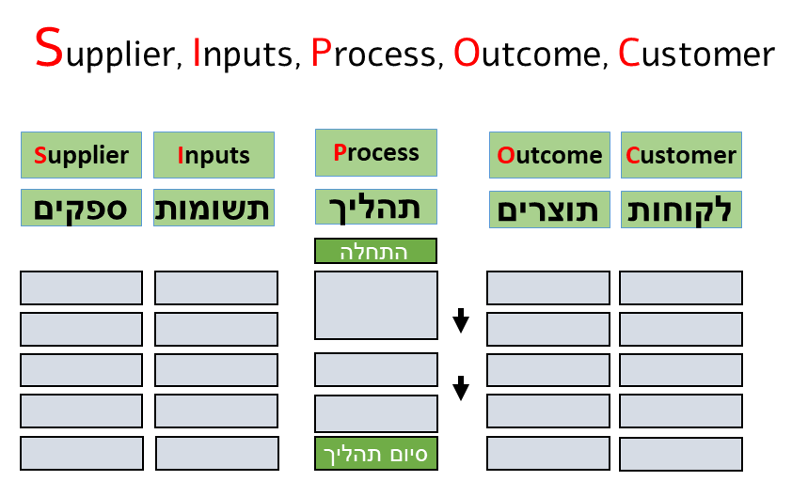

**המשימה:**

לסיכום יחידת הלימוד בצעו תהליך מיפוי באמצעות כלי הSIPOC על אחד מתהליכי העבודה שאתם שותפים בהם (תהליך בין 4 שלבים לפחות)

את תשובתכם יש לרכז בטבלה מטה

|  |  |  |  |  |
| --- | --- | --- | --- | --- |
| Customer  לקוח | Output  תפוקות | Process  תהליכים | Inputs  תשומות | Supplier  ספקים |
|  |  |  |  |  |
|  |  |  |  |  |
|  |  |  |  |  |
|  |  |  |  |  |
|  |  |  |  |  |
|  |  |  |  |  |